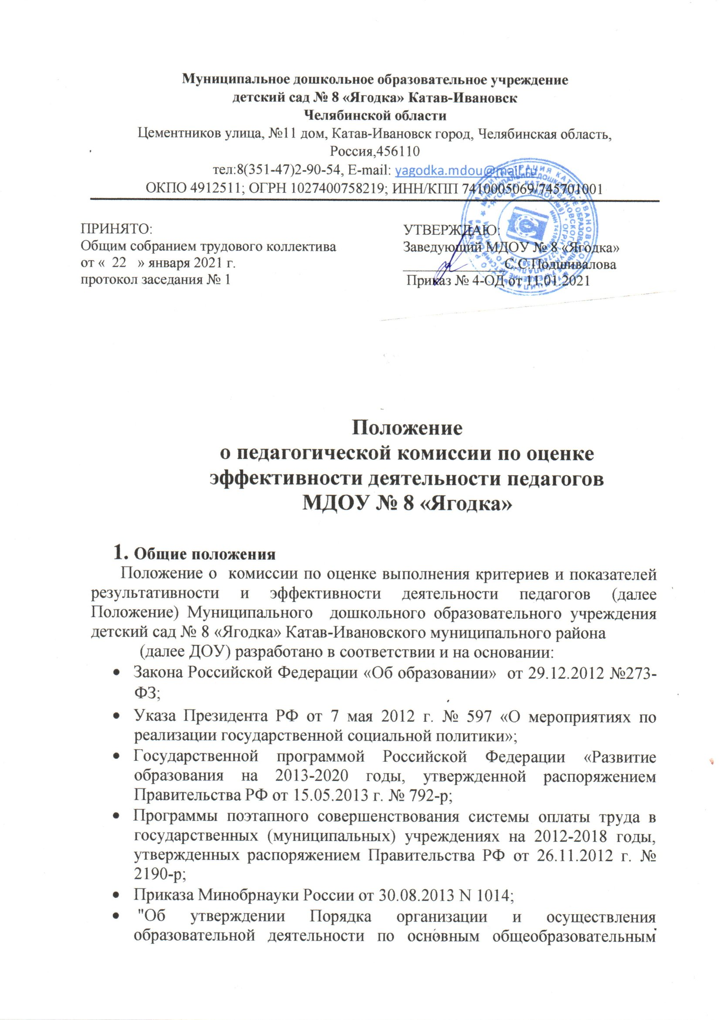

Муниципальное дошкольное образовательное учреждение
детский сад № 8 «Ягодка» Катав-Ивановск
Челябинской области
Цементников улица, №11 дом, Катав-Ивановск город, Челябинская область, Россия,456110
ПРИНЯТО:  Общим собранием трудового коллектива  от « 22 » января 2021 г.  протокол заседания № 1 | УТВЕРЖДАЮ:  Заведующий МДОУ № 8 «Ягодка»  ______________С.С.Подшивалова  Приказ № 4-ОД от 11.01.2021
тел:8(351-47)2-90-54, Е-mail: yagodka.mdou@mail.ru
ОКПО 4912511; ОГРН 1027400758219; ИНН/КПП 7410005069/745701001

Положение
о педагогической комиссии по оценке эффективности деятельности педагогов
МДОУ № 8 «Ягодка»

- Общие положения
Положение о комиссии по оценке выполнения критериев и показателей результативности и эффективности деятельности педагогов (далее Положение) Муниципального дошкольного образовательного учреждения детский сад № 8 «Ягодка» Катав-Ивановского муниципального района
(далее ДОУ) разработано в соответствии и на основании:
- Закона Российской Федерации «Об образовании» от 29.12.2012 №273-ФЗ;
- Указа Президента РФ от 7 мая 2012 г. № 597 «О мероприятиях по реализации государственной социальной политики»;
- Государственной программой Российской Федерации «Развитие образования на 2013-2020 годы, утвержденной распоряжением Правительства РФ от 15.05.2013 г. № 792-р;
- Программы поэтапного совершенствования системы оплаты труда в государственных (муниципальных) учреждениях на 2012-2018 годы, утвержденных распоряжением Правительства РФ от 26.11.2012 г. № 2190-р;
- Приказа Минобрнауки России от 30.08.2013 N 1014;
- "Об утверждении Порядка организации и осуществления образовательной деятельности по основным общеобразовательным программам - образовательным программам дошкольного образования";
- Письма Минобрнауки России от 12.09.2013 года № НТ-883/17 «О реализации части 11 статьи 108 Федерального закона от 29.12.2012 г. № 273-ФЗ «Об образовании в Российской Федерации»;
- Приказа Департамента образования администрации города Липецка № 1271 от 18.10.2013 года « Об утверждении показателей эффективности деятельности муниципальных образовательных учреждений г. Липецка и их руководителей»;
- Устава ДОУ;
  - . Положение определяет порядок работы Комиссии по оценке выполнения критериев и показателей результативности и эффективности деятельности педагогов ДОУ.

- Задачи комиссии

  - . Оценка результатов деятельности работников ДОУ в соответствии с критериями, аналитическими материалами и материалами самоанализа.
  - . Подведение итогов с последующим отражением их в протоколе заседания комиссии.

- Состав комиссии и порядок работы

3.1. В состав комиссии по распределению средств стимулирующей части фонда оплаты труда включаются:
- старший воспитатель;
- представитель трудового коллектива;
- члены педагогического коллектива.
3.2 . Члены комиссии из состава педагогов выбираются на заседании педагогического совета.
3.3. Количество членов комиссии– не менее 3 человек.
3.4. На основании решения Педагогического совета заведующая ДОУ издает приказ «О составе Комиссии по распределению выплат стимулирующего характера на текущий учебный год».
3.5. Председателя и секретаря члены Комиссии избирают на первом заседании.
3.6. Председатель Комиссии руководит ее деятельностью, проводит заседания Комиссии, распределяет обязанности между членами Комиссии.
3.7. Члены комиссии предоставляют секретарю комиссии материалы к заседанию (информация по критериям оценки в соответствии с приказом руководителя).
3.7. Члены комиссии:
- рассматривают материалы по самоанализу деятельности работников в соответствии с утвержденными критериями.
- рассматривают оценочный лист каждого педагога и утверждают количество заработанных баллов педагогом.
- запрашивают дополнительную информацию о деятельности педагога в пределах своей компетенции.
3.8. Периодичность заседания Комиссии – не реже одного раза в месяц. Премиальные выплаты по результатам труда (текущее премирование) распределяется Комиссией 1 раз в месяц, единовременное премирование по мере выполнения работ 1 раз в квартал или месяц.
3.9. После заседания Комиссии Председатель предоставляет протокол заседания для согласования руководителю учреждения и оценочные листы педагогов, а также аналитическую информацию о показателях деятельности работников, которая является основанием для определения размера стимулирующих выплат. Руководитель учреждения при рассмотрении вопроса о стимулировании работника вправе учитывать аналитическую информацию и оценку комиссии.
3.10. На основании протокола комиссии руководитель учреждения в течение 3-х дней издает приказ об установлении выплат стимулирующего характера.
3.11. В случае наложения на работника в отчетный период дисциплинарного взыскания выплаты стимулирующего характера не устанавливаются или сокращаются. Вопрос о сокращении или невыплате стимулирующих доплат решает комиссия.
4. Алгоритм подсчета
4.1. Выплаты производятся в течение месяца.

5. Делопроизводство
5.1. Нумерация протоколов ведется от начала учебного года.
5.2. Протоколы комиссии и оценочные листы работников хранятся в учреждении 1 год.

